Estimat amic Samir,com que has de venir de vacances a Catalunya,té montat un petit itinerari : visitarem la ciutat de Tarragona allí trobem les muralles del temps dels romans
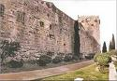

,una catedral que encara no està acabada

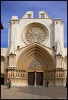

,el circ romà,

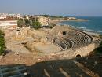
passejarem per la rambla fins arribar al Balcó del Mediterrani
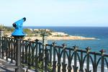

i des d'allí es veu el mar,

També visitarem Barcelona i la Sagrada Família construida per Guadí,

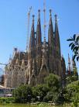
les rambles, la font del canaletes
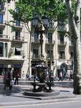

que és on els seguidors del Barça celebren triomfs,

el Camp Nou


l'aeroport els parcs ,l'estació de tren ... finalment visitarem els pobles del voltant Riudoms,Alforja,Montbrió,Vinyols i els arcs ,Reus...espero que t'ho passis molt bé.
una abraçada molt forta

